

รายงานผลการดำเนินงาน
โครงการพัฒนางาน ICT เพื่อการบริหารจัดการ
ประจำปีงบประมาณ พ.ศ.2557
สำนักงานเขตพื้นที่การศึกษาประถมศึกษาพัทลุง เขต 2
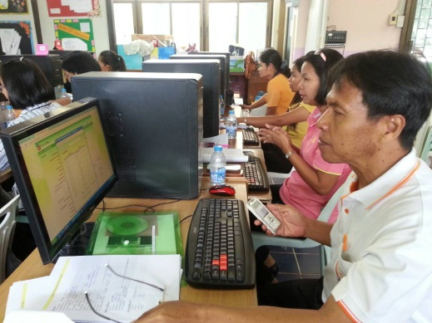
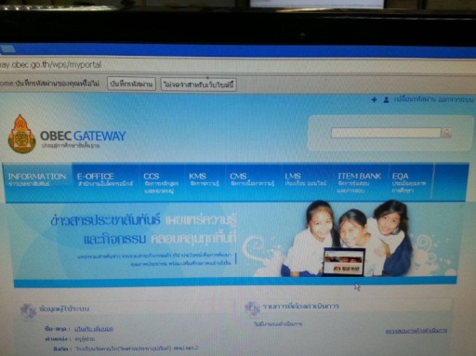
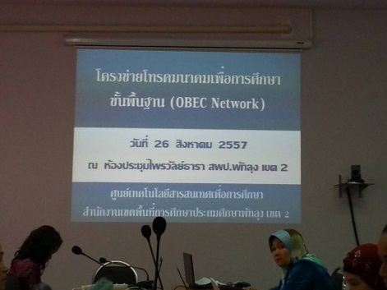

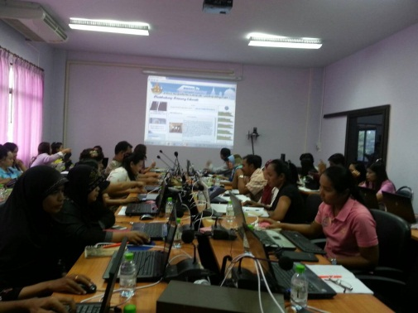

สนองการจัดสรรงบประมาณสนับสนุนสำนักงานเขตพื้นที่การศึกษา
ในการใช้งาน ICT เพื่อการบริหารจัดการ
ของสำนักงานคณะกรรมการการศึกษาขั้นพื้นฐาน

สำนักงานเขตพื้นที่การศึกษาประถมศึกษาพัทลุง เขต 2

